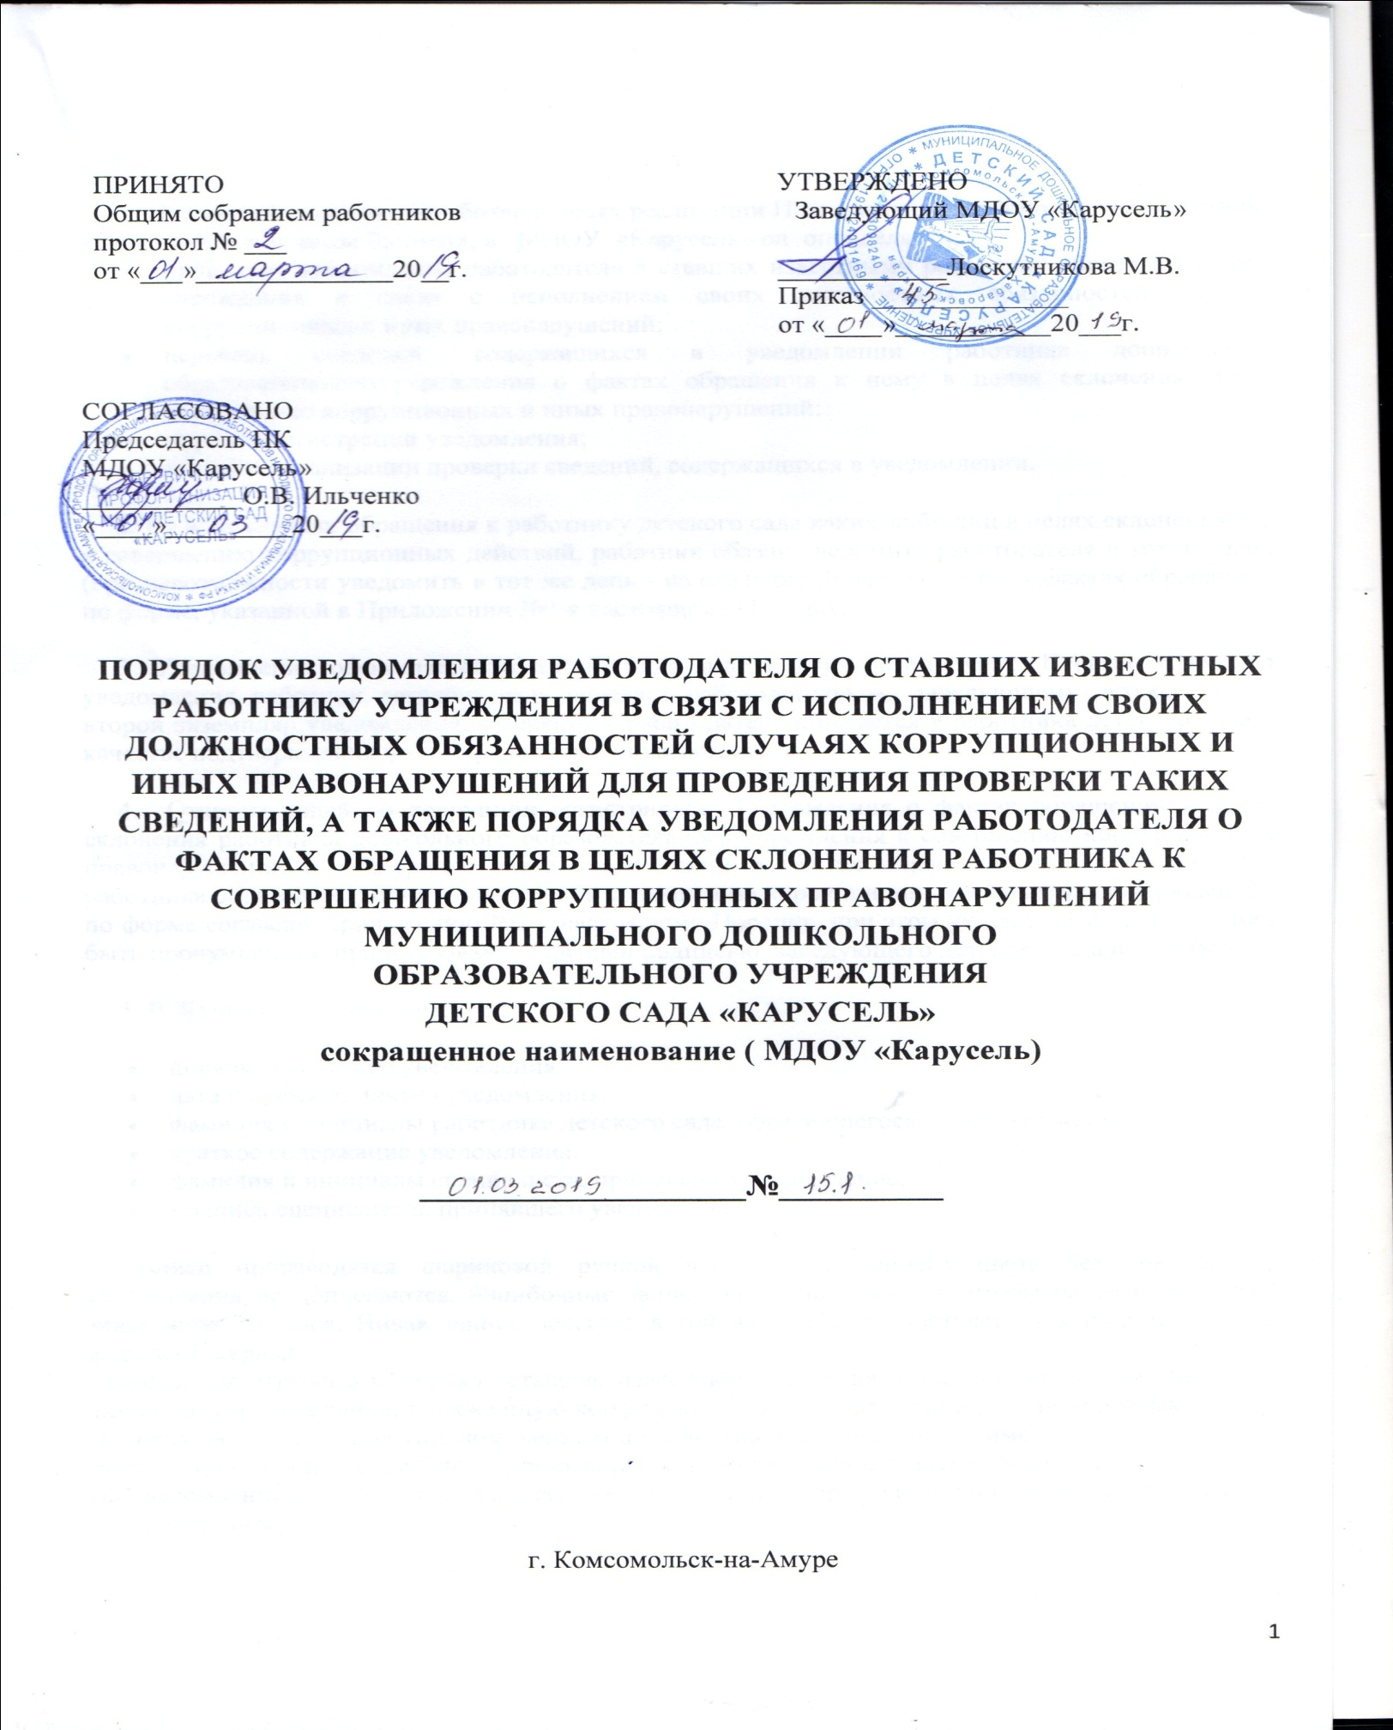

1. Настоящий порядок разработан в целях реализации Плана мероприятий по противодействию коррупции, в том числе бытовой, в МДОУ «Карусель» он определяет:
- процедуру уведомления работодателя о ставших известными работнику образовательного учреждения в связи с исполнением своих должностных обязанностей случаях коррупционных и иных правонарушений;
- перечень сведений, содержащихся в уведомлении работника дошкольного образовательного учреждения о фактах обращения к нему в целях склонения его к совершению коррупционных и иных правонарушений;
- порядок регистрации уведомления;
- порядок организации проверки сведений, содержащихся в уведомлении.
2. Во всех случаях обращения к работнику детского сада каких-либо лиц в целях склонения его к совершению коррупционных действий, работник обязан уведомить работодателя в тот же день (при невозможности уведомить в тот же день - на следующий день) о данных фактах обращения, по форме, указанной в Приложении №1 к настоящему Порядку.
3. Уведомление оформляется в письменном виде в двух экземплярах. Первый экземпляр уведомления работник детского сада передает работодателю – заведующему детского сада, второй экземпляр уведомления, заверенный работодателем, остается у работника детского сада в качестве подтверждения факта представления уведомления.
4. Ответственный по коррупции регистрирует уведомления о фактах обращений в целях склонения работника дошкольного образовательного учреждения к совершению коррупционных правонарушений в «Журнале учета уведомлений о фактах обращений в целях склонения работника образовательного учреждения к совершению коррупционных и иных правонарушений» по форме согласно Приложению №2 к настоящему Порядку, при этом указанный Журнал должен быть пронумерован, прошнурован и скреплен подписью заведующего детского сада и печатью.
5. В Журнале указываются:
- порядковый номер уведомления,
- дата и время принятия уведомления,
- фамилия и инициалы работника детского сада, обратившегося с уведомлением,
- краткое содержание уведомления,
- фамилия и инициалы специалиста, принявшего уведомление,
- подпись специалиста, принявшего уведомление.
Записи производятся шариковой ручкой черного или синего цвета без сокращений. Исправления не допускаются. Ошибочные записи зачеркиваются так, чтобы ранее написанный текст четко читался. Новая запись делается в той же графе и удостоверяется подписью лица, ведущего журнал.
Запрещается отражать в журнале ставшие известными сведения о частной жизни заявителя, его личной и семейной тайне, а также иную конфиденциальную информацию, охраняемую законом.
Непринятие уведомления уполномоченным должностным лицом недопустимо.
Журнал хранится не менее 5 лет с момента регистрации в нем последнего уведомления
На уведомлении ставится отметка о его поступлении, в котором указываются дата поступления и входящий номер.
6. После регистрации уведомления в Журнале оно передается на рассмотрение работодателю - заведующему детского сада не позднее рабочего дня, следующего за днем регистрации уведомления.
7. К перечню сведений, которые указываются в уведомлении, относятся:
- фамилия, имя, отчество работника детского сада,
- занимаемая должность,
- дата, время, место, обстоятельства, при которых произошло обращение к работнику детского сада в целях склонения его к совершению коррупционных и иных правонарушений,
- характер обращения,
- данные о лицах, обратившихся к работнику детского сада в целях склонения к совершению коррупционных и иных правонарушений, иные сведения, которые работник школы считает необходимым сообщить по факту обращения в целях склонения его к совершению коррупционных иных правонарушений,
- дата представления уведомления,
- подпись работника детского сада.
К уведомлению, при возможности, должны быть приложены все имеющиеся документы, подтверждающие обстоятельства обращения в целях склонения работника детского сада к совершению коррупционных и иных правонарушений.
8. В течение трех рабочих дней работодатель рассматривает поступившее уведомление, принимает решение о проведении проверки содержащихся в нем сведений и определяет круг лиц и комплекс мероприятий для проведения данной проверки в форме письменного заключения.
9. При установлении в результате проверки обстоятельств, свидетельствующих о наличии признаков преступления или административного правонарушения, работодатель направляет копии уведомления и материалов проверки для рассмотрения в управление образования, органы прокуратуры или другие государственные органы.
10. Уведомление, письменное заключение по результатам проверки, информация, поступившая из прокуратуры или других государственных органов по результатам рассмотрения уведомления, хранятся в делах детского сада.

Приложение №1
К Порядку уведомления работодателя о ставших
известными работнику образовательного учреждения в связи
с исполнением своих должностных обязанностей случаях
коррупционных и иных правонарушений для
проведения проверки таких сведений, а также
порядка уведомления работодателя о фактах
обращения в целях склонения работника
к совершению коррупционных правонарушений
Заведующему МДОУ «Карусель»
г. Комсомольска-на-Амуре Лоскутниковой М.В.

УВЕДОМЛЕНИЕ
Я, _________________________________________________________________________________
Ф.И.О., занимаемая должность
настоящим уведомляю об обращении ко мне гр.___________________________________________________________________________
Ф.И.О., дата, время, место
_____________________________________________________________________________
в целях склонения меня к совершению коррупционных и иных правонарушений, а именно _______________________________________________________________________________________________________________________________________________________________________________________________________________________________________
(указываются обстоятельства, при которых произошло обращение к работнику детского сада в целях склонения его к совершению коррупционных и иных правонарушениях, характер обращения)
_____________________________________________________________________________
_____________________________________________________________________________

Дата, подпись

Уведомление зарегистрировано в «Журнале учета уведомлений о фактах обращений в целях склонения работника образовательного учреждения к совершению коррупционных и иных правонарушений»

«_____»_________________201__г. №_____,

_____________________________________________________________________________
Ф.И.О., должность ответственного лица

Приложение №2

«Журнал учета уведомлений о фактах обращений в целях склонения работника образовательного учреждения к совершению коррупционных и иных правонарушений»

N  п/п | Дата и  время  принятия  уведомления | фамилия и инициалы работника детского сада, обратившегося с уведомлением, | Краткое содержание  уведомления | фамилия и  инициалы специалиста, принявшего уведомление | подпись специалиста, принявшего уведомление
1 | 2 | 3 | 4 | 5 | 6

